На основу члана 27. став 3. Закона о Централном регистру обавезног социјалног осигурања („Службени гласник РС”, бр. 95/18 и 91/19),
Влада доноси
УРЕДБУ
о начину и поступку достављања података, као и о другим питањима у вези са достављањем података и вођењем Регистра запослених, изабраних, именованих, постављених и ангажованих лица код корисника јавних средстава
"Службени гласник РС", број 6 од 29. јануара 2021.
Члан 1.
Овом уредбом уређују се начин и поступак достављања података, као и друга питања у вези са достављањем података и вођењем Регистра запослених, изабраних, именованих, постављених и ангажованих лица код корисника јавних средстава (у даљем тексту: Регистар).
Члан 2.
Регистар води Централни регистар обавезног социјалног осигурања (у даљем тексту: Централни регистар) у електронском облику.
Члан 3.
Регистар се састоји од следећих функционалних целина:
1) Регистар корисника јавних средстава;
2) Регистар кадровских података;
3) Регистар финансијских података;
4) Администрација корисничких налога.
Члан 4.
Садржина података који се налазе у Регистру утврђена је одредбама чл. 11. и 26. Закона о Централном регистру обавезног социјалног осигурања.
Члан 5.
Приступ систему Регистра ради достављања података из члана 4. ове уредбе, омогућено је лицу које поседује квалификовани електронски сертификат, овлашћеном од стране корисника јавних средстава.
Овлашћено лице са улогом Администратор корисника јавних средстава може другим лицима, електронским путем да додели овлашћења за рад у Регистру.
Члан 6.
Овлашћено лице код корисника јавних средстава доставља кадровске податке и финансијске податке о износу исплаћеном на име свих примања за запослена, изабрана, именована, постављена и ангажована лицa код корисника јавних средстава.
Подаци из става 1. овог члана достављају се на обрасцима у електронском облику (ХML формату), и то:
1) Подаци о запосленима на неодређено и одређено време, изабраним, именованим и постављеним лицима (Образац 1);
2) Подаци о ангажованим лицима на основу уговора (Образац 2);
3) Подаци о ангажованим лицима преко студентских и омладинских задруга (Образац 3);
4) Подаци о примањима запослених, изабраних, именованих, постављених и ангажованих лица (Образац 4).
Подаци се достављају учитавањем фајлова XML формата или у online режиму директним уносом у Регистар, сагласно корисничком Упутству о изгледу, садржају, начину достављања и обраде података који се уносе у Регистар, објављеном на web страници Централног регистра обавезног социјалног осигурања.
Кадровски и финансијски подаци о лицима из члана 4. ове уредбе, који су садржани у Јединственој бази Централног регистра, преузимају се аутоматски из Јединствене базе Централног регистра на дневном нивоу и упарују са подацима унетим од стране овлашћеног лица код корисника јавних средстава, ради синхронизације и контроле једнакости истих.
Изглед и садржина образаца 1–4, као и Шифарник основа примања дати су у Прилогу који је одштампан уз ову уредбу и чини њен саставни део.
Члан 7.
Корисници јавних средстава дужни су да податке из члана 4. ове уредбе, у електронском облику, доставе Регистру до десетог у месецу за претходни месец, почев од података за јануар месец 2021. године.
Изузетно од става 1. овог члана, корисници јавних средстава који први пут достављају податке Регистру, податке за претходни месец достављају у року од десет дана од дана додељивања приступног налога електронској бази података Регистра.
Корисник приликом уноса података у Регистар врши контролу и преглед како кадровских, тако и финансијских података након чега врши потврду истих података.
Члан 8.
Достављање података о лицима из члана 4. ове уредбе, корисници јавних средстава врше на основу документације коју садржи досије запосленог, изабраног, именованог постављеног и ангажованог лица и података из службене евиденције корисника јавних средстава.
Корисници јавних средстава су дужни да у Регистру изврше промену података о запосленима у року од седам дана од дана настанка промене.
Члан 9.
Централни регистар ће извршити иницијалну доделу администраторског права приступа Регистру лицима која поседују администраторско овлашћење за рад на Порталу Централног регистра код изабраног корисника јавних средстава, који су евидентирани у систему Централног регистра на дан 31. децембра 2020. године.
За кориснике који се региструју након рока дефинисаног ставом 1. овог члана Централни регистар ће извршити иницијалну доделу администраторског права приступа Регистру лицима која поседују администраторско овлашћење за рад на Порталу Централног регистра код изабраног корисника јавних средстава.
Члан 10.
Ова уредба ступа на снагу наредног дана од дана објављивања у „Службеном гласнику Републике Србије”.
05 број 110-665/2021
У Београду, 28. јануара 2021. године
Влада
Председник,
Ана Брнабић, с.р.
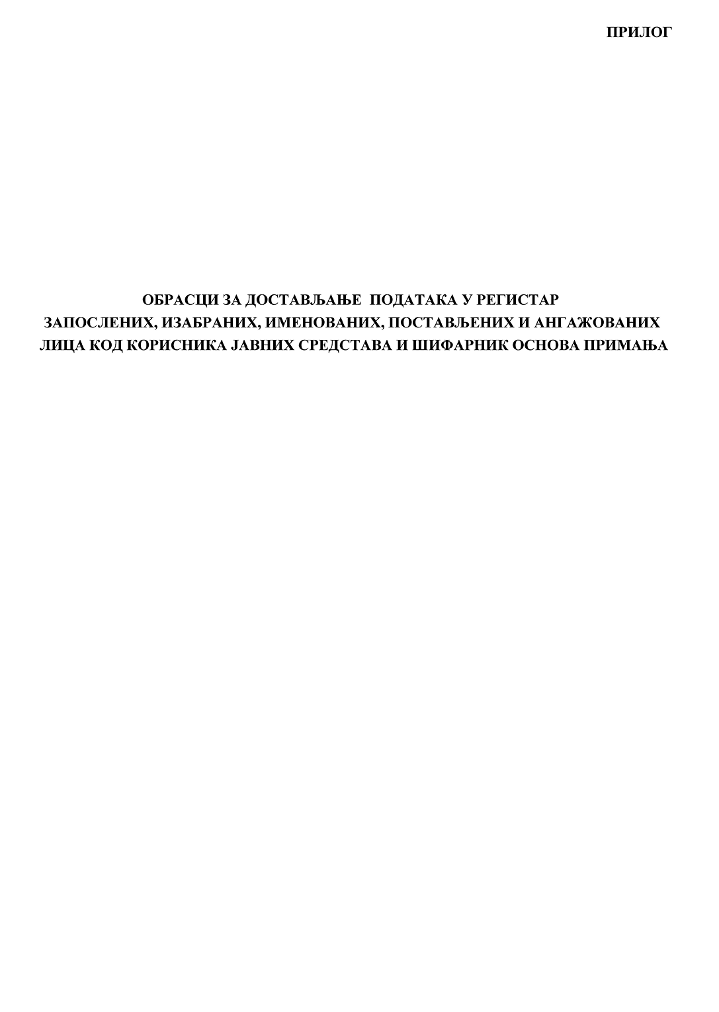
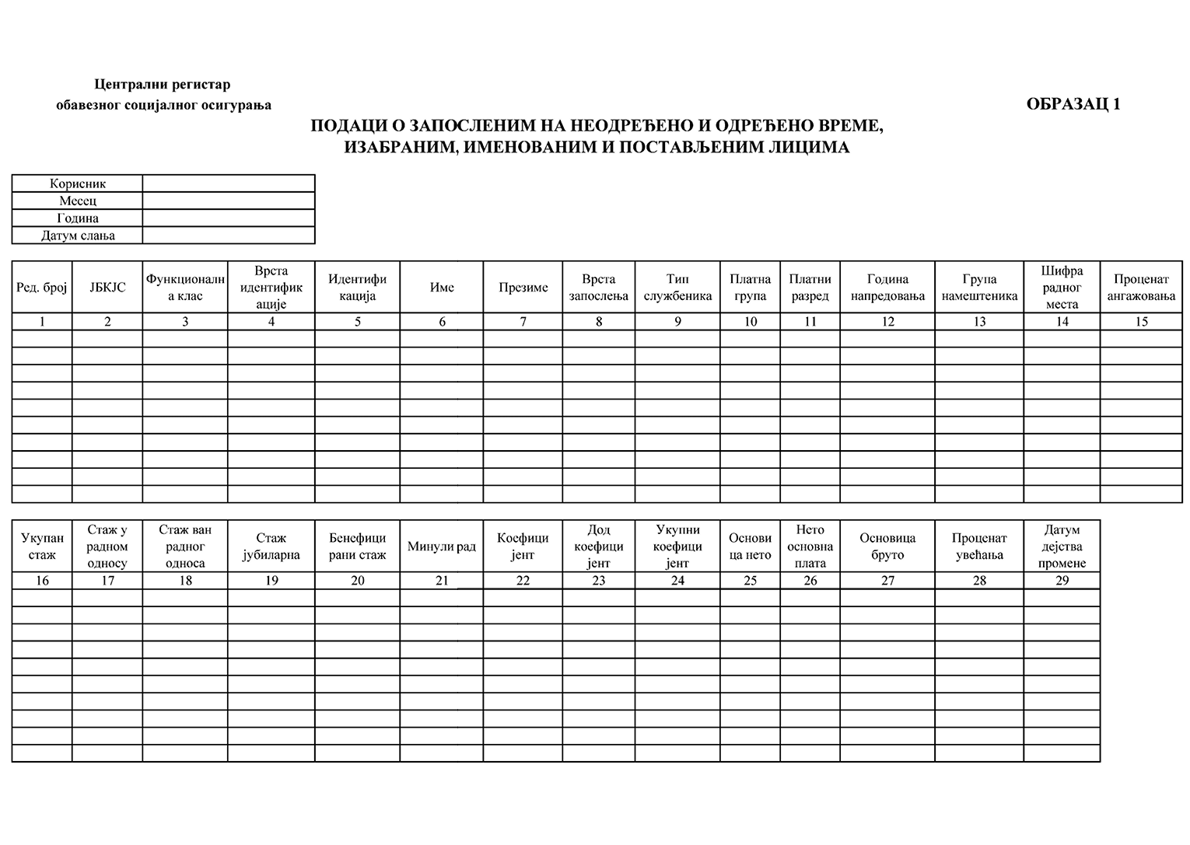
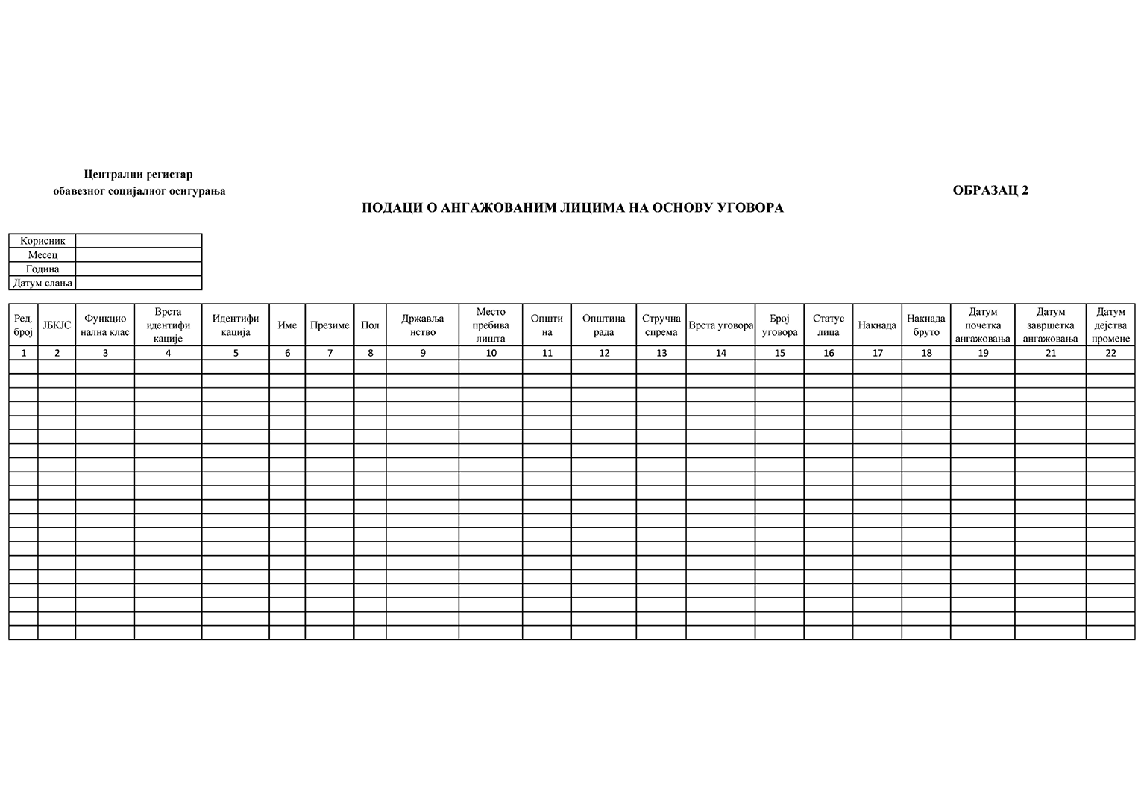
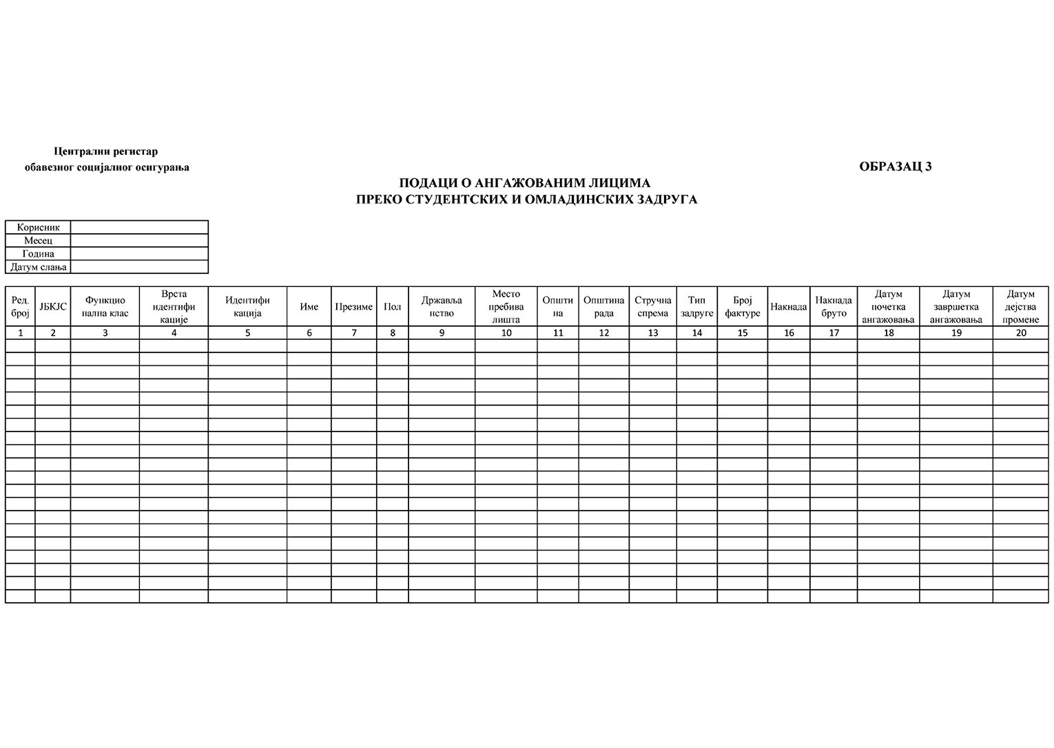
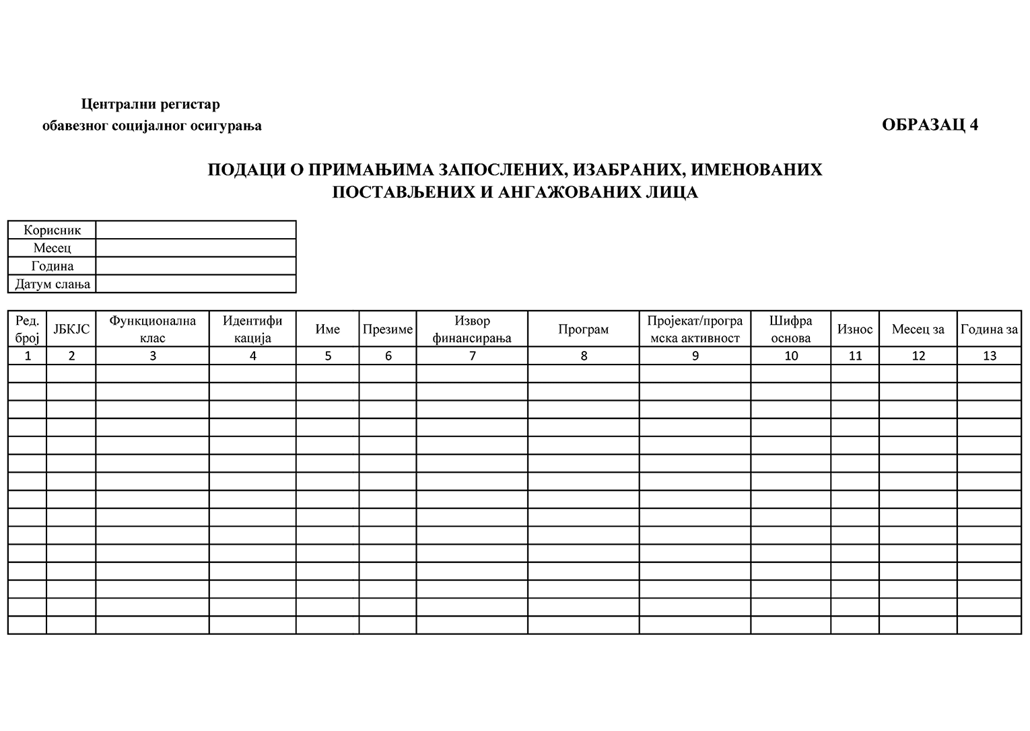
Шифарник основа примања
ШИФАРНИК ОСНОВА ПРИМАЊА
Ред.  бр. | Основ примања | Шифра основа  примања
 | ПЛАТЕ, ДОДАЦИ И НАКНАДЕ ЗА ЗАПОСЛЕНЕ (ЗАРАДЕ) | I
1 | Плате/зараде које запослени оствари за обављени рад и време проведено на раду (бруто) | 111
2 | Додатак/увећање за рад дужи од пуног радног времена - прековремени рад (бруто) | 112
3 | Додатак/увећање за рад на дан празника који је нерадан дан (бруто) | 113
4 | Додатак/увећање за рад ноћу (бруто) | 114
5 | Додатак/увећање за рад у сменама (бруто) | 115
6 | Додатак за време проведено на раду – минули рад (бруто) | 116
7 | Теренски додатак (бруто) | 117
8 | Накнада зараде за време привремене спречености за рад до 30 дана услед болести (бруто) | 118
9 | Накнада зараде за време одсуствовања са рада на дан празника  који је нерадан дан, годишњег одмора, плаћеног одсуства,  војне вежбе и одазивања на позив државног органа (бруто) | 119
10 | Остали додаци и накнаде запосленима (бруто) | 120
11 | Друге накнаде зарада које се утврде општим актом (бруто) | 121
12 | Накнада запосленом због одвојеног живота од породице (бруто) | 122
13 | Регрес за коришћење годишњег одмора (бруто) | 123
14 | Накнада за „топли оброкˮ (бруто) | 124
15 | Друга примања запосленог, а која у складу са законом имају карактер зараде (бруто) | 125
16 | Зараде по основу радног учинка, стимулације (бруто) | 126
17 | Плате приправника које плаћа послодавац (бруто) | 127
18 | Плате приправника које плаћа Национална служба за запошљавање (бруто) | 128
19 | Плате привремено запослених (бруто) | 129
20 | Плате по основу судских пресуда (бруто) | 130
21 | Накнада штете запосленом за неискоришћени годишњи одмор (бруто) | 131
22 | Остале накнаде штете запосленом (бруто) | 132
23 | Остале исплате зарада за специјалне задатке или пројекте (бруто) | 133
24 | Укупна бруто плата/зарада | 199
 | СОЦИЈАЛНИ ДОПРИНОСИ НА ТЕРЕТ ПОСЛОДАВЦА | II
25 | Допринос за пензијско и инвалидско осигурање | 201
26 | Допринос за добровољно пензијско и инвалидско осигурање | 202
27 | Допринос за пензијско и инвалидско осигурање за радни стаж који се рачуна са увећаним доприносом | 203
28 | Допринос за здравствено осигурање | 204
29 | Допринос за добровољно здравствено осигурање | 205
30 | Допринос за случај незапослености | 206
 | СОЦИЈАЛНА ДАВАЊА ЗАПОСЛЕНИМА | III
Исплата накнада за време одсуствовања с посла
на терет фондова
31 | Породиљско боловање | 301
32 | Боловање преко 30 дана | 302
33 | Инвалидност рада другог степена | 303
 | Отпремнине и помоћи
34 | Отпремнина приликом одласка у пензију | 304
35 | Отпремнина запосленом за чијим је радом престала потреба | 305
36 | Помоћ у случају смрти запосленог или члана уже породице | 306
37 | Помоћ у медицинском лечењу запосленог или члана уже породице | 307
38 | Помоћ у случају оштећења или уништења имовине | 308
39 | Остале помоћи запосленима | 309
 | НАКНАДЕ ТРОШКОВА ЗА ЗАПОСЛЕНЕ | IV
40 | Накнада трошкова за одвојен живот од породице | 401
41 | Накнада трошкова за превоз на посао и са посла | 402
42 | Накнада трошкова за смештај изабраних, постављених и именованих лица | 403
43 | Накнада за селидбене трошкове запослених | 404
44 | Остале накнаде трошкова запослених | 405
 | НАГРАДЕ ЗАПОСЛЕНИМА И ОСТАЛИ ПОСЕБНИ РАСХОДИ | V
46 | Јубиларне награде | 501
46 | Награде за посебне резултате рада | 502
47 | Остале награде запосленима | 503
 | Накнаде члановима управних и надзорних одбора и комисија који су запослени
48 | Накнаде члановима управних и надзорних одбора | 505
49 | Накнада члановима комисија | 506
 | ПОСЛАНИЧКИ И СУДИЈСКИ ДОДАТАК | VI
50 | Посланички додатак | 601
51 | Судијски додатак | 602
 | ТРОШКОВИ ПУТОВАЊА | VII
52 | Трошкови дневница на службеном путу у земљи | 701
53 | Трошкови смештаја на службеном путу у земљи | 702
54 | Трошкови превоза на службеном путу у земљи | 703
55 | Остали трошкови за пословна путовања у земљи | 704
56 | Трошкови дневница за службени пут у иностранство | 705
57 | Трошкови смештаја на службеном путу у иностранство | 706
58 | Трошкови превоза за службени пут у иностранство | 707
59 | Остали трошкови за пословна путовања у иностранство | 708
60 | Накада за употребу сопственог возила у службене сврхе | 709
61 | Накнада за трошкове смештаја и исхране за рад и боравак на терену | 710
62 | Трошкови превоза у оквиру радног времена | 711
 | УСЛУГЕ ПО УГОВОРУ | VIII
67 | Накнада по уговору о делу | 901
68 | Накнада по уговорима о привременим и повременим пословима које закључује послодавац са физичким лицем | 902
69 | Накнада по уговорима о привременим и повременим пословима који се обављају преко омладинских и студентских задруга | 903
70 | Накнаде физичким лицима по основу осталих уговора | 904
71 | Накнаде члановима управних и надзорних одбора и комисија | 905

